给母亲的一封信
亲爱的妈妈：
如今我单飞在外，过去的日子如轻烟被威微风吹散。
坚强的意志帮助我们战胜了一次又一次的考验。我也在经受磨练之后成长了很多。还有一点，我在团队生活中结识了许多朋友，我们同甘苦，共患难，彼此相识、相处、相知，在我们之间形成了深厚的友谊。
在听到哨音之后，大家都争先恐后地冲出宿舍，一瞬间，空空的走廊上挤满了人，绿油油的一片，好似我们家种的那亩瓜田，刹那间，心间有一种莫名的亲切感，似乎有股暖流流遍全身，那感觉真是美妙极了！
踏着有力的步伐，喊着响亮的口号，流着豆大的汗珠，我心中没一丝怨言，因为我牢记您在我临走前说的那些话：“记住，不管前面的路有多么崎岖，你都要勇敢走下去，我们永远在你身后支持你……”您放心吧，女儿一定会坚持。
祝：
身体健康，福寿延年，龙马精神！
女儿敬上
2005- 8-8
高一4班曹皎
向着烈日昂首
萧萧的风声在场上回荡着，一列列修剪成各式图案的花草和树木在烈日下显出它们独特的朝气蓬勃。红白相间的宿舍楼似乎也透露出它们的气质……此时此刻，与此相对称的是我们——不畏苦难的新一代。
从迎着朝阳出操到踏着晚霞归来，“充实”想
来就是我们的生活吧！
我们是一盆盆温室中的
花朵，不经历风吹雨
打，不遭受烈日风暴，
一直都只是在亲人无微
不至的关怀下成长；我
们又似一盆盆端出温室
的花朵。虽然灼烈的日
光把我们照得睁不开眼，花朵蔫下，但我们的色彩还在，我们的头仍向着烈日，高昂着，高喊着：“我们不怕！”
我们相信，经过风雨的洗礼，我们的身子更挺拔，我们的色彩更鲜艳，我们将焕然一新！
（高一9班胡妮敏）
青山旁的“橄榄绿”
时光流逝，光阴荏苒。青山旁，烈日下，满是汗水的脸孔，映着迎风飒爽的军姿，在每个人心中摇曳，时时激起阵阵涟漪；响亮的口号，整齐的步伐，载满希望，溢满向往。或隐，或现，或疑惑，或警醒。这是一群青山绿水之下，身着橄榄绿军装的莘莘学子心中对这军训的丝丝回味。
以前，我们只是港湾中平稳地停泊着的一叶小舟，没有经受过大风与大浪，只是温室中娇弱的小花，没有接受过风雨的洗礼；现在不同了，我们来到这个陌生的地方，离开父母的呵护，在这里接受艰苦的训练，让我们初识人生艰苦。无论是泪水还是汗珠，在尽情的挥洒中获得一步步的成功，为以后的人生之路铺上一块块的垫脚石。教官严格地要求我们，我们一刻都不能放松，操场上整齐的步伐就是见证那种挽狂澜于既倒，扶大厦于将倾的军势，就用我们洪亮的口号声来证实。“一份耕耘，一份收获。”这是一句古训，更是我们应该要有的一种人生态度。
身着这身“橄榄绿”我们就应如军人般自信、自立、自强、自尊、自爱、自律；身着这身“橄榄绿”我们就要学会执着、奋斗、拼搏、努力、坚强、奉献。回到学校，我们更应该把这些品质在以后的生活、学习中体现。
雨后的彩虹，拨开乌云的艳阳，是诗，是歌……
给自己一次磨练，从中解脱，是人生，是洒脱…… （高一6班周怡）
﹌
﹌

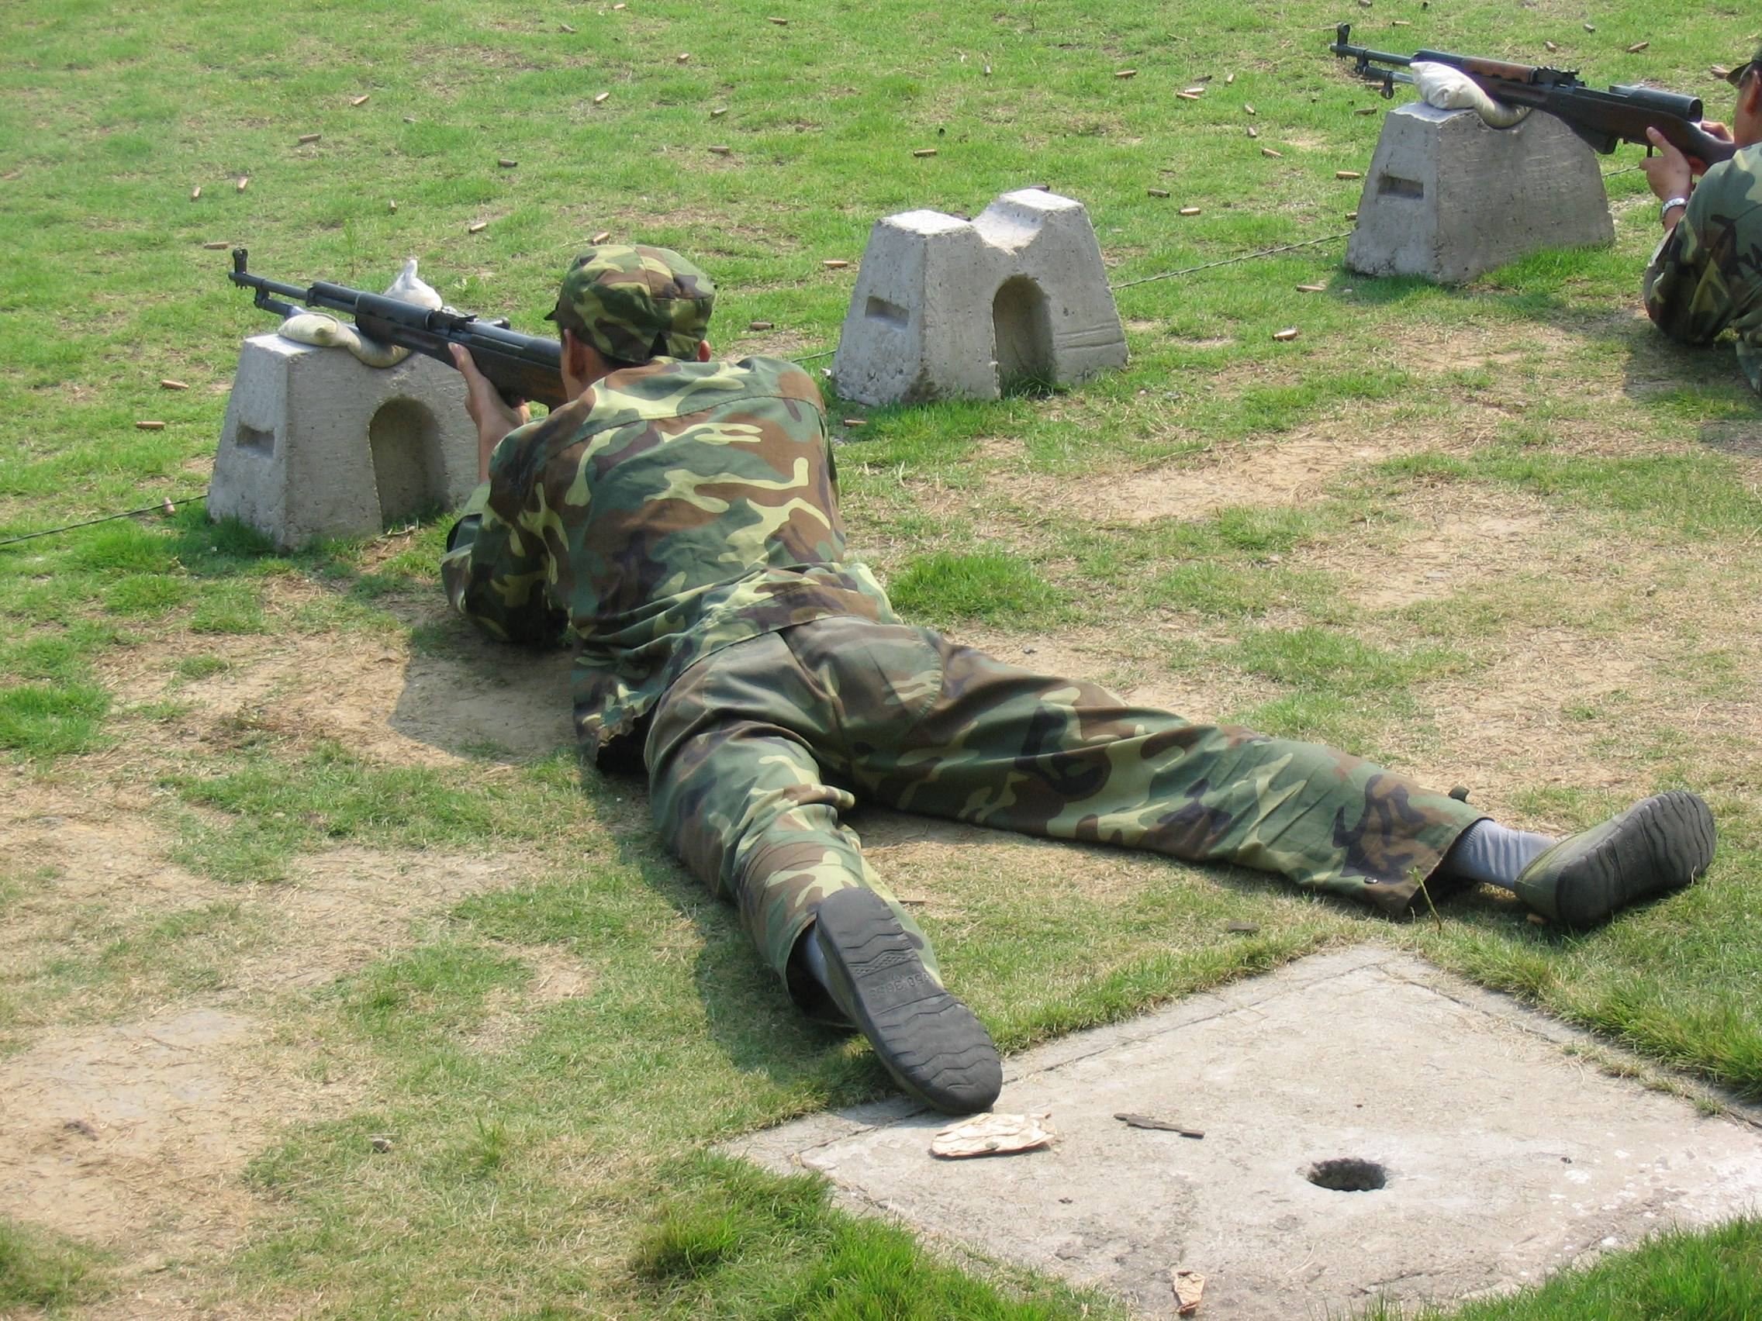
寄★语
编辑：费云德 徐雅君 包涵军
审稿：刘心茹 黄包罗 张 娟
鸣谢：高一年级全体班主任

拼搏，是生命的价值，坚韧，是成功的价值，
谦虚，是进取的价值，自信，是事业的价值。诚实，是友谊的价值，忠贞，是爱情的价值，
纯朴，是为人的价值，执信，是处世的价值。
军训铸造了我们的意志品质，让我们牢牢保持，一起创造我们自己的价值。

